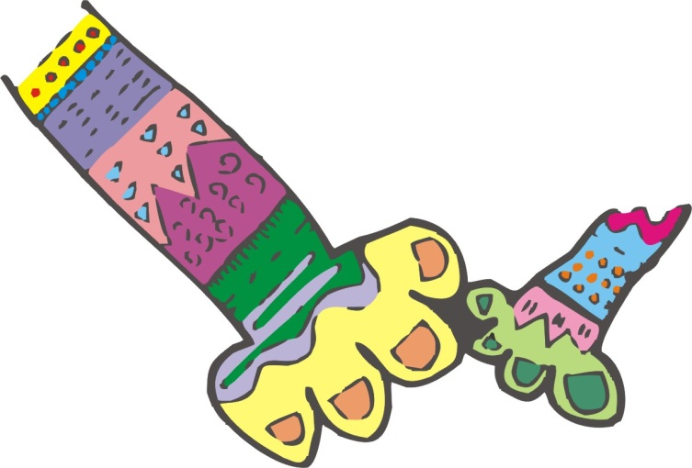
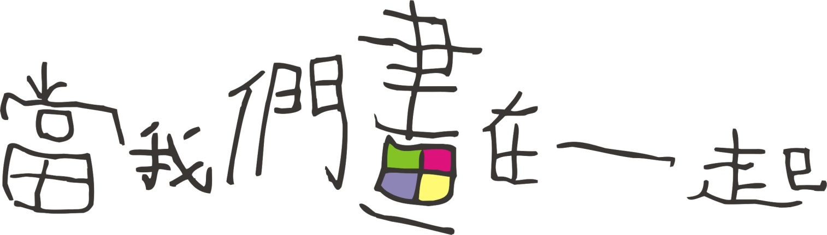
- 你希望陪伴孩子在創作中快樂的成長嗎?

- 你希望創造與孩子珍貴的共同回憶嗎?

親子繪本藝術創作課程
孩子成長的過程是一個充滿驚喜、挫折、和希望的旅程。
此課程能夠讓你陪伴你的孩子一起:

- 透過蠟筆、水彩、拼貼等多元媒彩的把玩和運用增進其 創造性

- 透過編寫故事及繪本創造增進其 自主性

- 透過與其他孩子的互動過程增進其 合作性 及尋找其 獨特性

在此課程中，你將會與孩子共同完成一本獨一無二的故事繪本

課程對象: 國小一到三年級喜歡繪本故事、藝術創作、天馬行空的孩子及一位家長 至多6對
課程時間: 自2013年03月09日至4月27日止，每週六，共8週
09：30 – 11：30 (每次2小時)
課程地點: 毛蟲藝術工作室 10658台北市大安區信義路三段202號6樓-1
課程師資: 曹舒婷 藝術治療師 美國紐約大學藝術治療研究所 / 台灣藝術治療學會專業會員
報名電話: (02)2755-1338 / 0936-952-777 報名傳真: (02)2755-1269
費用: 每對親子每次1000元 (共8000元)
報名回條 (請傳真報名回條以便報名並來電確認報名成功!)

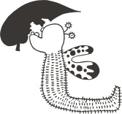
小朋友姓名： 性別： 男□ 女□ 年齡：
學校： 年級： 生日：
家用電話： 連絡手機： 家長姓名:

